Creador: David Rubio G.
Blog: https://soceame.wordpress.com/
GitHub: https://github.com/DRubioG
Fecha última modificación: 22/02/2025

Muchas veces si has visto ficheros XDC habrás visto opciones que de normal no se pueden ver, como por ejemplo:
set_property BITSTREAM.GENERAL.COMPRESS TRUE [current_design]
Para acceder a estas opciones primero tienes que tener hecha la implementación del código del que quieres el bitstream. Una vez generada, abres la opción «Open implemented design»
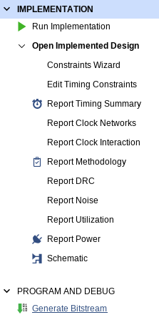
Y con esta opción le das click derecho a «Generate Bitstream» y te aparece la configuración del bitstream. Otra opción para acceder es darle al engranaje que tiene la barra y buscar la opción de «Bitstream»
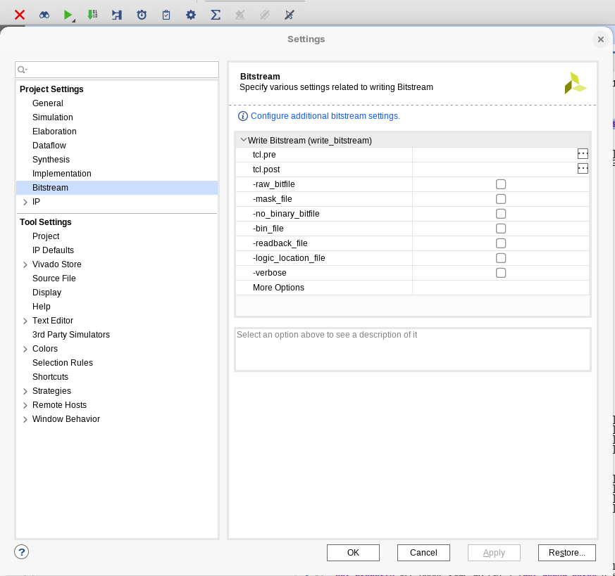
Una vez llegas aquí, en la parte de arriba del cuadro te aparece en azul la posibilidad de configurar opciones adicionales. Si lo abres te aparece un cuadro cómo este (este cuadro es de una Kintex UltraScale, que son de las FPGAs más potentes y con más opciones), en él se puede ver la opción de comprimir el bitstream.
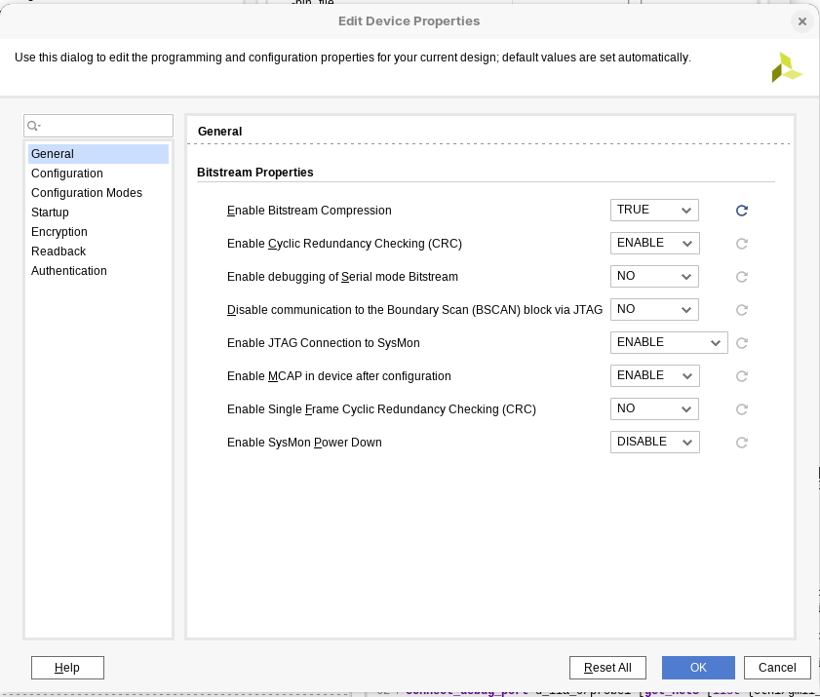
Una vez hayas configurado lo que quieras configurar, le das a OK y tambié a OK en «Settings». Y le das a guardar en Vivado, al darle te dirá que tienes que guardar los cambios y te ofrecerá que es lo que quieres hacer, si tienes ya un XDC te lo puede sobrescribir o crearte otro XDC.
Para más información buscar en la documentación sobre los bitstreams.

NOTA:
Cuidado con tocar en el bitstream en determinadas partes debido a que el bitstream también se puede crear para producción y tiene opciones de escritura una sola vez, como los EFUSE que se queman al usarlos una vez, por lo que si estás en fase de desarrollo puedes cargarte la placa de desarrollo.

